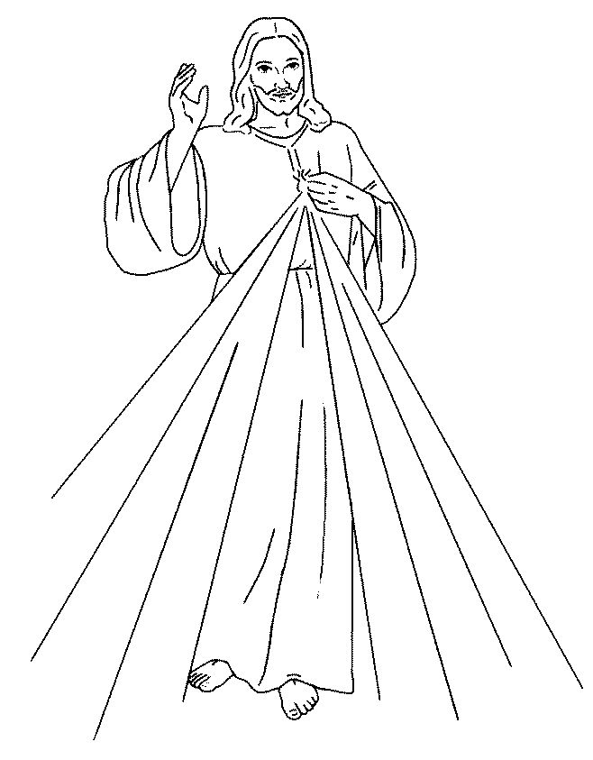
Religia klasa VI 03.04.2020r.

Dzień dobry!!!

Podręcznik s. 120 – 121
Ćwiczenia s. 76 – 77

Dziś poznany Apostołkę Bożego miłosierdzia – czyli siostrę Faustynę Kowalską.

Biografię siostry Faustyny możesz przeczytać na podanej niżej stronie:

https://www.faustyna.pl/zmbm/biografia/

Czym jest miłosierdzie?
Miłosierdzie – to okazywanie troski, bycie wrażliwym na potrzeby drugiego człowieka.

W Biblii określenie „miłosierny” odnosi się przede wszystkim do Boga, który troszczy się o wszystkie stworzenia, a zwłaszcza ludzi.
Obraz, który według słów i wskazówek siostry Faustyny, namalował Eugeniusz Kazimirowski, ukazuje postać Jezusa Miłosiernego. Napis u dołu obrazu „Jezu, ufam Tobie” przypomina, że ten, kto będzie prosił Zbawiciela o przebaczenie grzechów, otrzyma je i będzie zbawiony. Obraz ten jest znakiem miłości

Wykonaj notatkę w zeszycie:
Katecheza
Temat: Jezu ufam Tobie – w obliczu miłosierdzia.

1. Miłosierdzie – to okazywanie troski, bycie wrażliwym na potrzeby drugiego człowieka.

2. Apostołką Bożego miłosierdzia była siostra Faustyna Kowalska.

3. Jezus pomaga nam w pracy nad swoimi wadami i w zbliżaniu się do Boga przez miłość.

W zeszycie ćwiczeń na s. 76 – 77 wykonaj ćwiczenie 1,2,3 i 4

Ćwiczenie 1 możesz wykonać w oparciu o przeczytaną biografię s. Faustyny.

UWAGA1
DZIŚ NICZEGO NIE PRZESYŁAMY!

Jeśli ktoś ma ochotę na chwilę wytchnienia, polecam GRĘ - biblijną wersję „Milionerów” - „Biblionerzy”
https://biblionerzy.pl/

Miłej gry życzę i pozdrawiam!!!
Iza Kaźmierczak

